Крымчане в космосе: истории наших земляков, покоривших Вселенную
В космосе побывали симферополец Олег Котов, уроженец Кировского района Василий Циблиев и севастополец Антон Шкаплеров
В России сегодня, 12 апреля, отмечают День космонавтики. Именно в этот день 64 года назад СССР выиграл «космическую гонку» – советский космонавт Юрий Гагарин впервые облетел нашу планету на космическом корабле. На околоземной орбите он пробыл 108 минут.
Крым тоже внёс большой вклад в развитие отечественной космонавтики. Полуостров в СССР одним из первых был востребован в этой сфере. Например, под Евпаторией был создан первый советский Центр управления полётами (ЦУП), в селе Школьное Симферопольского района – Лунодром.
Также под Евпаторией в селе Молочное установили самую большую в Советском Союзе космическую антенну. В Феодосии даже был возведён уникальный Центр «приводнения космонавтов», а в Симферополе построили запасную посадочную полосу для космического корабля «Буран».
Но не только космическими объектами богат наш регион. Космическое пространство покорили целых три наших земляка: Олег Котов, Василий Циблиев и Антон Шкаплеров. Как ранее отметил Глава Республики Крым Сергей Аксёнов, они являются достойным примером для молодых жителей полуострова. Все три крымских космонавта удостоены звания Героя России. Расскажем подробнее о каждом из них.

Космонавт Василий Циблиев

Первый крымский космонавт Василий Циблиев родился 20 февраля 1954 года в селе Ореховка Кировского района. В 1971 году окончил Ильичевскую среднюю школу, в 1975 году - Харьковское высшее военное авиационное училище летчиков имени С. И. Грицевца. Воинскую службу проходил в Германии, в Одесском и Московском округах, стал лётчиком 1-го класса. Освоил 6 типов самолетов, имеет более 1 500 часов налета на истребителях, выполнил более 100 парашютных прыжков.
В 1987 году он окончил Военно-воздушную академию имени Ю.А. Гагарина (город Монино, Московская область) и получил диплом с отличием по специальности «Командно-штабная оперативно-тактическая авиация». В июле 1987 года он был зачислен в отряд космонавтов, позже получил квалификацию «космонавт-испытатель». В 1993 году после необходимой подготовки отправился в свой первый полёт в качестве командира ТК «Союз ТМ-17» и ОК «Мир».
«14 января 1994 года, управляя кораблем при отстыковке от ОК «Мир» и облете станции (с целью визуального осмотра), не справился с управлением и корабль столкнулся с переходным отсеком базового блока станции, повредив ее теплозащиту. Это происшествие стало первым столкновением пилотируемых космических кораблей за всю историю космонавтики», - рассказали в Роскосмосе.
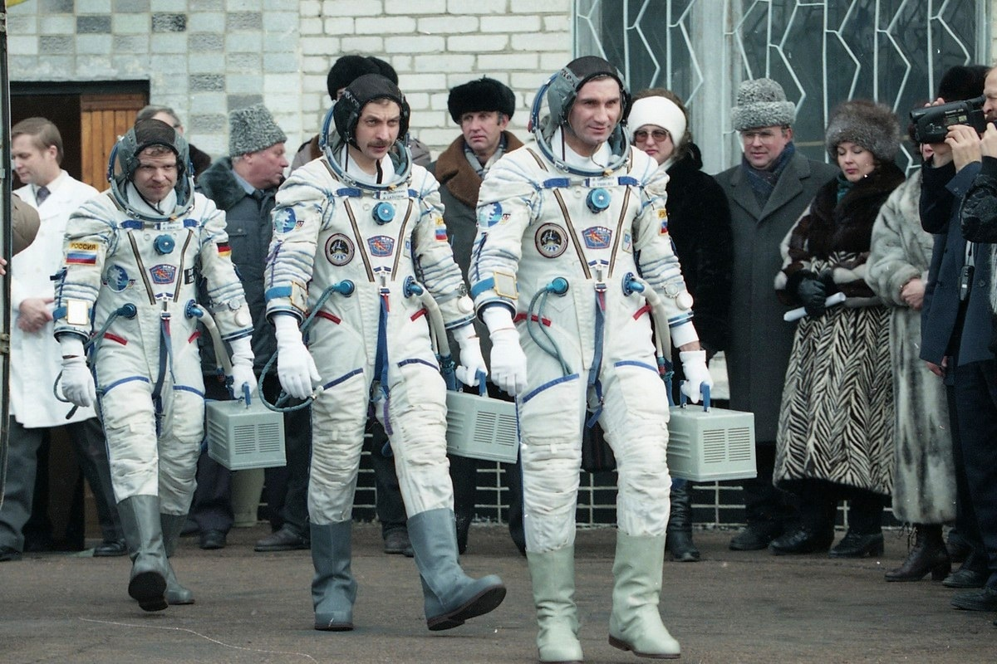
Во время полёта Циблиев совершил пять выходов в открытый космос. Общая продолжительность космического полёта составила почти 200 дней.
Второй полёт он совершил в 1997 году (10 февраля – 18 августа). Тогда на космическом корабле «Союз ТМ-25» произошёл пожар, а затем размораживание, почти весь кислород там выгорел. Члены экипажа корабля не пострадали. Во время полёта крымский космонавт совершил один выход в открытый космос, который длился почти пять часов. Продолжительность второго полёта составила почти 185 дней.
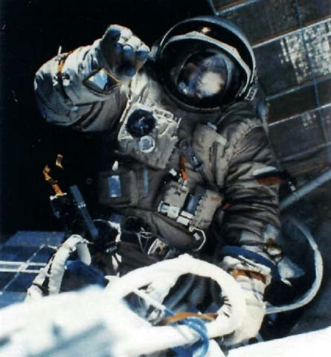Фото: страница госкорпорации «Роскосмос» в ВК
Василий Циблиев выбыл из отряда космонавтов 19 июня 1998 года. С сентября 2003 по март 2009 года Василий Циблиев занимал должность начальника Центра подготовки космонавтов имени Ю.А. Гагарина. В настоящее время он является советником начальника Центра.
Первый крымский космонавт в совершенстве владеет приёмами каратэ и рукопашного боя. Увлекается спортом, музыкой, кино, книгами и путешествиями. Также он является автором и соавтором многих научных трудов.

Космонавт Олег Котов
Олег Котов родился 27 октября 1965 года в Симферополе. Школу он окончил в Москве, а потом получил специальность в Военно-медицинской академии им. С.М. Кирова (1988 год). Котов работал в должности врача-испытателя в медико-биологическом секторе Центра подготовки имени Ю. Гагарина, готовил экипажи орбитальной станции «Мир». В 1996 году был зачислен в отряд космонавтов на должность кандидата в космонавты-исследователи. В том же году поступил в Качинское высшее военное авиационное училище летчиков им. А.Ф. Мясникова, которое окончил в 1998 году. В марте 1998 года ему была присвоена квалификация «космонавт-исследователь», в декабре 1999 года - «космонавт-испытатель».
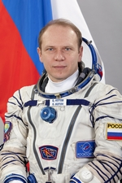Фото: сайт госкорпорации «Роскосмос»
Олег Котов – юбилейный, «сотый», космонавт России. Первый космический полет совершил с апреля по октябрь 2007 года в составе экипажа 15-й длительной экспедиции на МКС в качестве командира космического корабля «Союз ТМА» и бортинженера МКС. В ходе полёта выполнил два выхода в открытый космос общей длительностью 11 часов 47 минут. Продолжительность полета составила почти 200 суток.
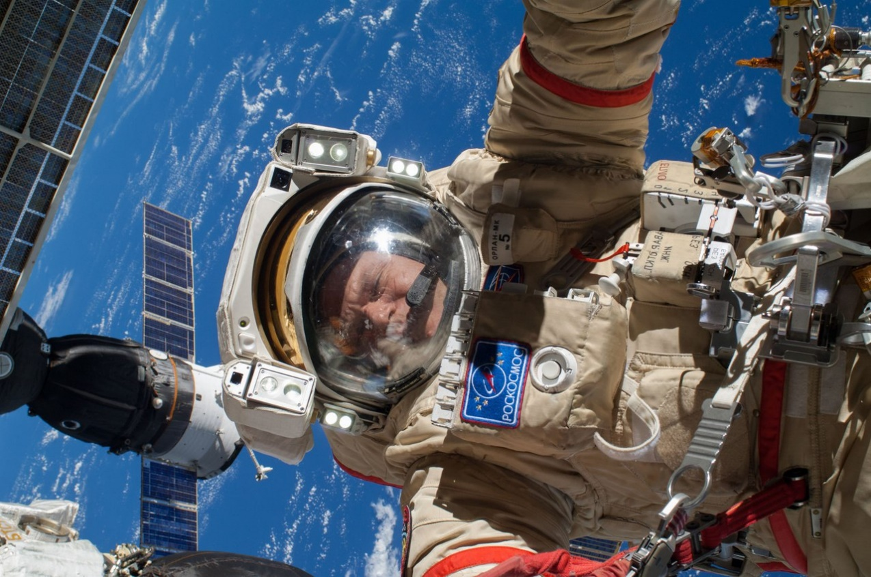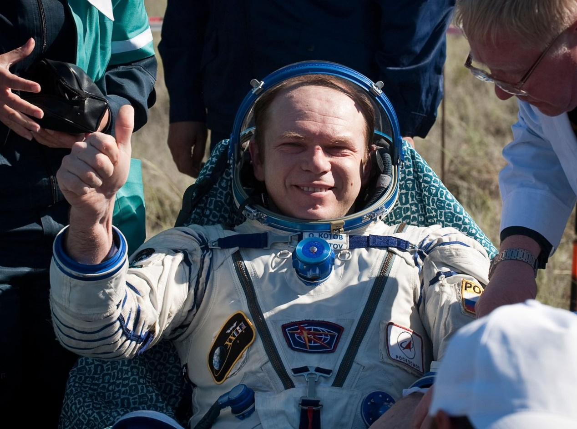
Второй космический полет выполнил с 21 декабря 2009 года по 2 июня 2010 года в составе экипажа 22/23-й длительной экспедиции на МКС в качестве командира корабля, бортинженера МКС-22 и командира МКС-23. В ходе полета выполнил выход в открытый космос длительностью 5 часов 44 минуты. В космосе он провёл 163 дня.
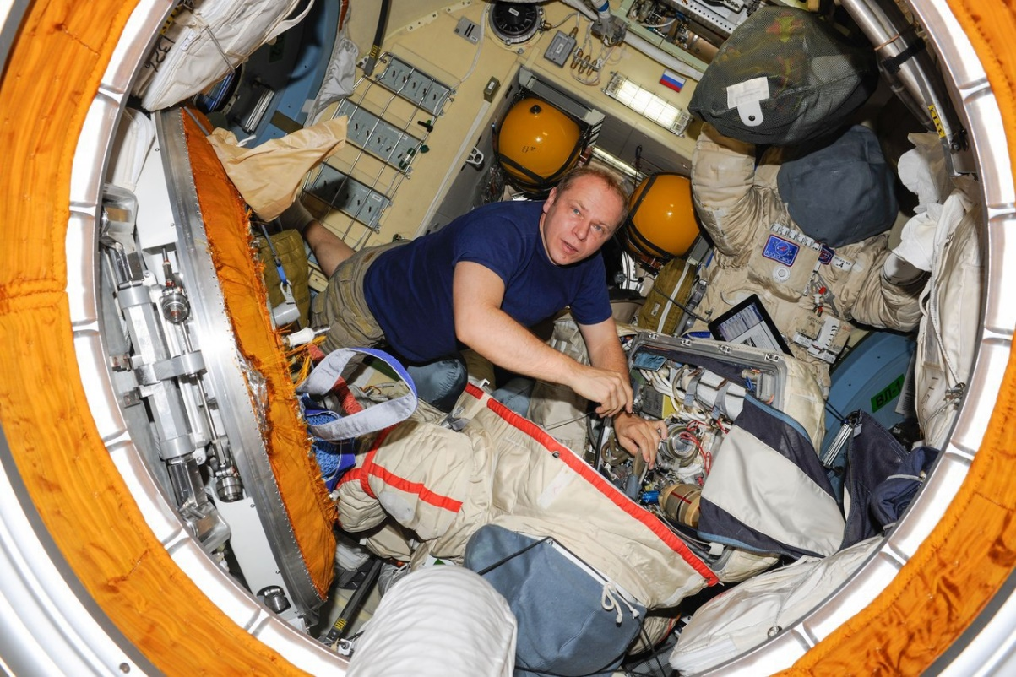
Третий полет космонавта проходил с 26 сентября 2013 года по 11 марта 2014 года. Котов выполнял обязанности командира корабля «Союз ТМА-10М» и МКС-38, бортинженера МКС-37. Во время одного из выходов в открытый космос Олег Котов и Сергей Рязанский приняли участие в эстафете Олимпийского огня и впервые в истории Олимпийского движения вынесли в открытый космос факел Зимних Олимпийских игр в Сочи.

Передача Олимпийского факела в открытом космосе.

Олег Котов увлекается плаванием и очень любит свою Родину – полуостров Крым.

Космонавт Антон Шкаплеров

Антон Шкаплеров – 111-й космонавт России. Он родился 20 февраля 1972 года в Севастополе. Среднюю школу окончил в 1989 году, поступил в Черниговское высшее военное авиационное училище летчиков. В 1992 году перевёлся в Качинское высшее военное авиационное училище летчиков. В 1994 году окончил его с отличием, получил квалификацию «летчик-инженер». Позже учился в Военно-воздушной инженерной академии имени профессора Н.Е. Жуковского. Окончил её в 1997 году с присвоением квалификации «летчик-инженер-исследователь».
С 1998 года служил старшим летчиком-инструктором авиационной группы высшего пилотажа «Небесные гусары». Шкаплеров освоил самолеты ЯК-52, Л-39, МиГ-29. Общий налет составляет более 500 часов. Также он выполнил более 300 прыжков с парашютом.
В 2003 году его зачислили в отряд космонавтов. Он проходил множество разных подготовок, получил квалификацию «космонавт-испытатель». На его счету целых четыре космических полёта. Первый он совершил с 14 ноября 2011 года по 27 апреля 2012 года в качестве командира и бортинженера космического корабля. Вышел в открытый космос на шесть часов и 15 минут. В космосе он был 165 суток.
Второй его полёт в космос проходил с 24 ноября 2014 года по 11 июня 2015 года. Космонавт выполнял работу с грузовыми кораблями, провёл около 50 научно-прикладных исследований и экспериментов, выполнил бортовые фото-, видеосъемки.
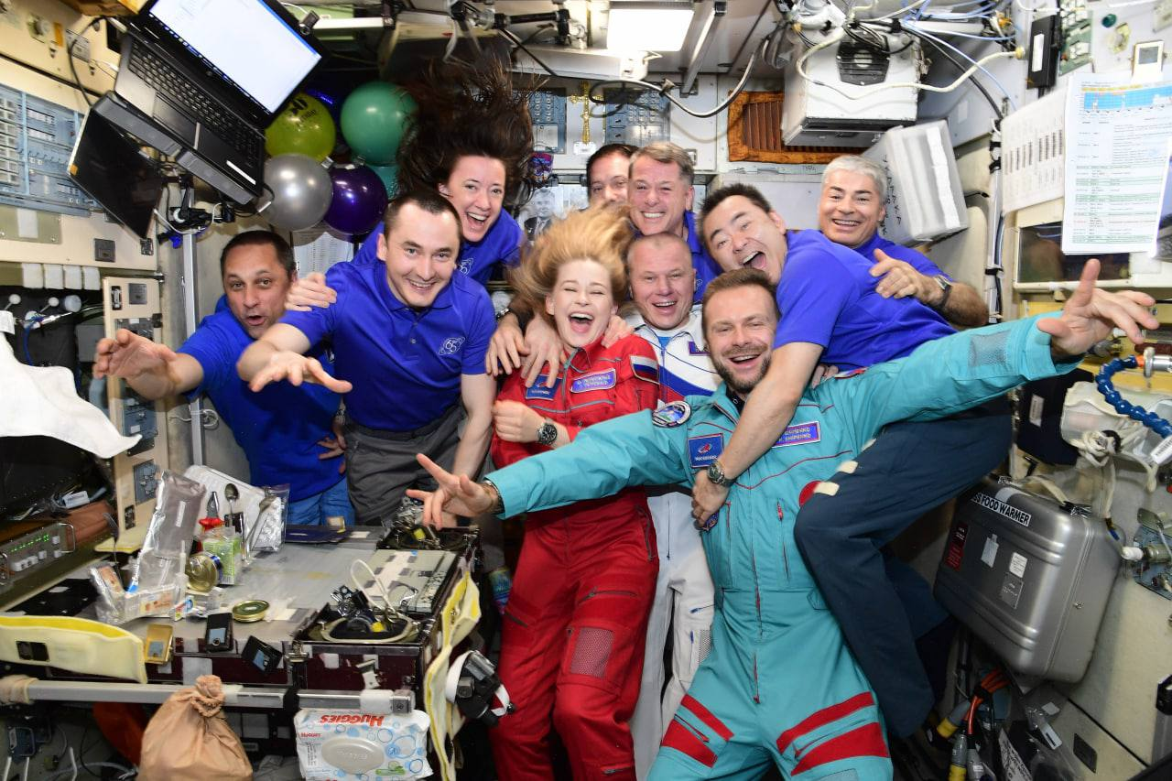
В третий раз он стартовал 17 декабря 2017 года в качестве командира корабля «Союз МС-07», бортинженера МКС-54 и командира МКС-55 вместе со Скоттом Тинглом и Норисигэ Канаи. В космосе он провёл 168 суток.
Четвёртый его полёт начался 5 октября 2021 года и завершился 30 марта 2022 года. Экипаж корабля «Союз МС-19» в составе космонавтов Роскосмоса Антона Шкаплеров, Петра Дуброва и астронавта НАСА Марка Ванде Хая совершил штатную посадку на территории Казахстана.

Севастопольский космонавт Антон Шкаплеров увлекается теннисом, футболом, бадминтоном, рыбалкой, а также любит играть в гольф.
По решению Главной медицинской комиссии Антон Шкаплеров покинул отряд космонавтов в марте 2023 года. Он продолжает работу в Центре подготовки космонавтов имени Ю.А. Гагарина на должности заместителя начальника управления.
В июле 2023 года указом Президента России Владимира Путина за большой вклад в развитие пилотируемой космонавтики и мужество, проявленное при осуществлении длительного космического полета на МКС, космонавт Антон Шкаплеров награжден Орденом Гагарина.

